1. **简答题**

1. 什么叫算法？算法有哪些特征？

2．数据的存储结构有哪几种？

3．什么叫算法的时间复杂度？分析下列程序，求每条语句的频度及程序的语句频度和，最后计算该程序的时间复杂度。

|  |  |  |
| --- | --- | --- |
|  | 程序语句 | 频度f（n） |
| 1 | for ( i=0; i<n; i++ ) |  |
| 2 | for ( j=0; j<n; j++ ) |  |
| 3 | x++; |  |
|  | 频度和 f(n) =  时间复杂度O(f(n))= | |

1. **应用题**

图1 链式栈

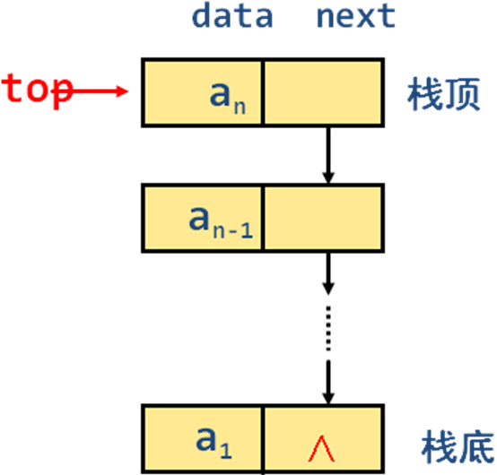

1. 图1是一个链式栈的存储方案，请回答以下问题：
2. 什么是栈？
3. 请给出用C语言实现该存储结构的程序段。

2. 已知数列：76,35,89,47,12,90,26,81,55,16,7,32,请写出基数排序算法每轮分配和收集结果。

3. 设数组a[0…79,0…59]的基地址为2048，每个元素占3个存储单元，若以列序为主序顺序存储，求元素a[25,37]的存储地址。

4．二叉树存储结构见图2，画出该二叉树的逻辑结构及后序线索树。

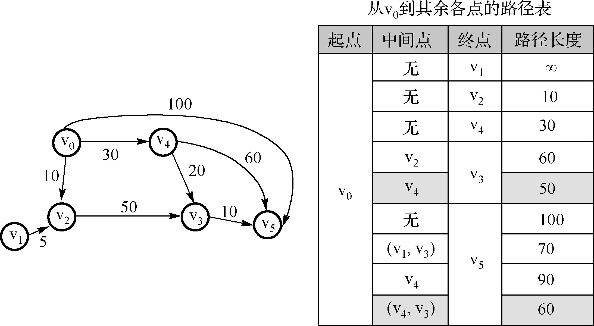

图3 有向图

5.用dijkstra算法求图3有向图中v1到其余各顶点的最短距离。

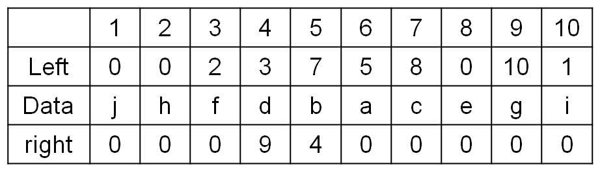

图2 二叉树的存储结构

6. 利用除留余数法为下列关键字集合的存储设计散列函数，并画出用开放寻址法解决冲突得到的空间存储状态。（散列因子取0.75）

关键字集合：85，75，27，40，65，98，74，89，12，5，46，97，13，69，52，26，19，92

**三、算法设计题**

1．设A=(a1,a2,a3,……an)和B=(b1,b2,…,bm)是两个线性表（假定所含数据元素均为整数）。

* 若n=m且ai=bi(i=1,…,n)，则称A=B;//元素个数相同，每个对应元素相等
* 若ai=bi(i=1,…,j) 且aj+1<bj+1(j<n<=m)，则称A<B; //前j个对应元素相等
* 在其他情况下均称A>B (j<m<n)。

编写比较A和B的算法，当A<B,A=B或A>B时，分别输出-1，0或者1。

备注：需要完成用C语言定义数据结构、函数接口描述和算法描述（算法描述可以写算法思想、伪代码或者源代码）

2. 假设线性表采用链式存储方式存储，下列函数是实现使用头插法建立带头结点的线性单链表的程序段。请完善程序。

typedef struct node

{

int data;

struct node *next;

} LinkListNode;

LinkListNode *Create_Front1_LkList(ElemType a[], int n )

{

LinkListNode *head, *p, *q;

① ;  //变量声明

head=(LinkListNode *)malloc(sizeof(LinkListNode));

head->next=NULL;

q=head->next;

for(i=n-1; i>=0; i--)

{

p=(LinkListNode *)malloc(sizeof(LinkListNode));

② ; // 置新结点数据域

③ ; // 在头结点后插入新结点

④ ;

⑤ ;

}

return head;

}